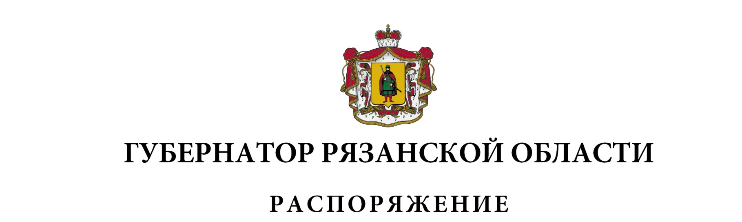
от 14 апреля 2026 г. № 143-рг

1. Внести в приложение № 1 к распоряжению Губернатора Рязанской области от 11 января 2017 г. № 7-рг (в редакции распоряжений Губернатора Рязанской области от 13.11.2017 № 548-рг, от 21.02.2018 № 36-рг, от 25.03.2019 № 137-рг, от 05.08.2019 № 387-рг, от 26.03.2021 № 78-рг, от 28.07.2023
№ 376-рг, от 14.03.2024 № 100-рг, от 22.10.2024 № 401-рг, от 17.12.2025
№ 506-рг, от 26.02.2026 № 66-рг) следующие изменения:
включить в состав межведомственной комиссии Рязанской области по профилактике правонарушений и предупреждению чрезвычайных ситуаций в местах отдыха детей, обеспечению безопасности организованных групп детей по маршрутам их следования всеми видами транспорта:

Змейкова  Юрия Борисовича | - | заместителя министра труда и социальной защиты населения Рязанской области
Фоломкина Алексея Александровича | - | заместителя начальника полиции (по охране общественного порядка) Рязанского линейного отдела МВД России на транспорте  (по согласованию),

исключив Горбатову Т.А., Зайцева Д.С.
2. Внести в приложение № 1 к распоряжению Губернатора Рязанской области от 18.06.2020 № 211-рг (в редакции распоряжений Губернатора Рязанской области от 17.08.2020 № 287-рг, от 22.03.2021 № 67-рг, от 14.04.2022 № 146-рг, от 17.05.2022 № 186-рг, от 28.02.2023 № 88-рг, от 13.04.2023
№ 177-рг, от 28.07.2023 № 376-рг, от 14.03.2024 № 100-рг, от 22.10.2024
№ 401-рг, от 17.12.2025 № 506-рг, от 26.02.2026 № 66-рг) следующие изменения:
- включить в состав межведомственной комиссии по вопросам организации отдыха и оздоровления детей в Рязанской области:

Малкова  Павла Викторовича | - | Губернатора Рязанской области, председателя межведомственной комиссии
Змейкова  Юрия Борисовича | - | заместителя министра труда и социальной защиты населения Рязанской области
Гришина Александра Александровича | - | начальника Центра ГИМС Главного управления МЧС России по Рязанской области (по согласованию)
Зимину  Екатерину Васильевну | - | заместителя главы администрации города Рязани (по согласованию)
Ноля  Павла Сергеевича | - | заместителя главы администрации Рязанского муниципального округа Рязанской области по социальным вопросам (по согласованию),

исключив Горбатову Т.А., Шестопалова А.А.;
- наименование должности Суворовой Натальи Валентиновны изложить в следующей редакции: «заместитель Председателя Правительства Рязанской области, заместитель председателя межведомственной комиссии»;
- наименование должности Родиной Лидии Викторовны изложить в следующей редакции: «заместитель министра образования Рязанской области, секретарь межведомственной комиссии»;
- наименование должности Рябцевой Светланы Олеговны изложить в следующей редакции: «начальник отдела воспитания, отдыха и оздоровления управления воспитания, дополнительного образования и государственной поддержки детства министерства образования Рязанской области».
3. Внести в приложение № 1 к распоряжению Губернатора Рязанской области от 18.11.2022 № 560-рг (в редакции распоряжений Губернатора Рязанской области от 18.05.2023 № 234-рг, от 28.07.2023 № 376-рг, от 14.03.2024 № 100-рг, от 22.10.2024 № 401-рг, от 26.05.2025 № 160-рг, от 25.06.2025 № 208-рг, от 17.12.2025 № 506-рг, от 26.02.2026 № 66-рг) следующие изменения:
включить в состав регионального Координационного совета по взаимодействию с Общероссийским общественно-государственным движением детей и молодежи при Губернаторе Рязанской области:

Антманиса  Владимира Волдемаровича | - | министра физической культуры и спорта Рязанской области
Цепляева  Сергея Александровича | - | заместителя начальника полиции (по охране общественного порядка) УМВД России по Рязанской области (по согласованию),

исключив Сорокина С.С., Шабанова В.Ю.
Губернатор Рязанской области |  | П.В. Малков

